Chuyển mạch Access L2+ 8RJ45 1000Mb, 02 SFP, SFP+

MKSP10-3100

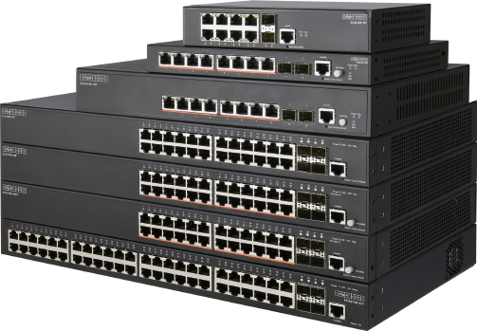

Tính năng chính
- Thiết kế treo tường (MKSP_3100-10PE)
- Thiết kế không quạt (MKSP_3100-10T/P/PE/28T)
- Hỗ trợ PoE lên đến 370W (MKSP_3100-28PP)
- Hỗ trợ firmware/cấu hình kép
- Hỗ trợ IPv4/IPv6
- Hỗ trợ IEEE 802.3az tiết kiệm điện
- Hỗ trợ định tuyến tĩnh Layer 3
- Tích hợp cổng Console
- Hỗ trợ hẹn giờ PoE
- Giao diện Dashboard quản lý
- Hỗ trợ tự động nâng cấp firmware

Thông tin sản phẩm
- MKSP_3100 Series là dòng switch quản lý L2+ dành cho SMB và doanh nghiệp
- Hỗ trợ nhiều tùy chọn quản lý như Console, Web và các tính năng phần cứng/phần mềm nâng cao
- Cung cấp đầy đủ phiên bản PoE và non-PoE
- Hỗ trợ công suất PoE từ 65W đến 370W
- MKSP_3100-10PE thiết kế PoE siêu mỏng 2.65 cm, hỗ trợ treo tường hoặc rack
- MKSP_3100-10P thiết kế PoE không quạt, hỗ trợ tối đa 8 cổng 15.4W hoặc 4 cổng 30W
- Hỗ trợ 2 hoặc 4 cổng uplink Gigabit SFP
- Hỗ trợ IPv4/IPv6 và Static Routing Layer 3
- Tích hợp công nghệ tiết kiệm điện IEEE 802.3az và Green Ethernet
- Tự động giảm điện năng tiêu thụ khi lưu lượng mạng thấp

Network Application



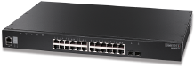











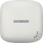
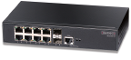
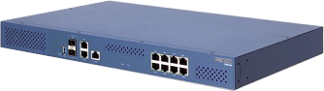
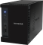
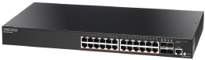
MKWS5203
Wireless Controller
MKSX30-6550 Switch core
INTERNET
STORAGE
SERVERS
MKSP28-3100 PoE Switch
MKSP10-3100 L2+ Switch
DESKTOP PCS
VOIP PHONES
IP CAMERA
PoE
MKEAP-650-L
802.11ac Dual-Band Wireless FIT Access Point
VOICE VLAN (PoE) SURVEILLANCE VLAN (PoE) WiFi VLAN (PoE) WORKGROUP VLAN (SFP)
10/100/1000 Mbps
NOTEBOOK PCS

